คู่มือโปรแกรมเมอร์

โครงงานนี้เขียนโดยใช้ภาษา Java และใช้ IDE Eclipe 3.0 ผู้ที่จะนำไปพัฒนาต่อสามารถนำไปพัฒนาต่อได้โดยใช้ Eclipe แล้วทำการเปลี่ยน work space มายังโครงงานนี้ โดยมีโครงสร้างของโปรแกรมโดยอธิบายเป็น UML ต่อไปนี้
1. Activities Diagram
2. Use Case Diagram
3. Collaboration Diagram
4. Sequence Diagram
5. Class Diagram

ก.1 Activities Diagram
ไดอะแกรมนี้แสดงถึงภาพรวมของทั้งระบบที่แสดงให้เห็นลำดับขั้นตอนการเข้าใช้งานเกม ไดอะแกรมนี้ช่วยให้ผู้ที่ต้องการศึกษาโครงสร้างหรือภาพรวม สามารถเข้าใจได้ง่ายขึ้นเพราะง่ายต่อการทำความเข้าใจ
Registration
review
Player
yes
yes
yes
yes
yes
yes
yes
yes
Modified
code script
Choose
Created
room
Create
Room
Set Ready
Simulate and
Show result
Wait
opponent
no
no
yes
no
no
no
no
no
no
no
Terminate
“Do you want to log-in?”
“Do you want to register?”
“Do you want to review?”
“Do you want
to play?”
“Do you want
to modify?”
“Do you have room?”
“Do you want
to create?”
“Log-out?”
“Opponent to be ready?”
รูปที่ ก.1 Activity Diagram ของเกม

ก.2 Use Case Diagram

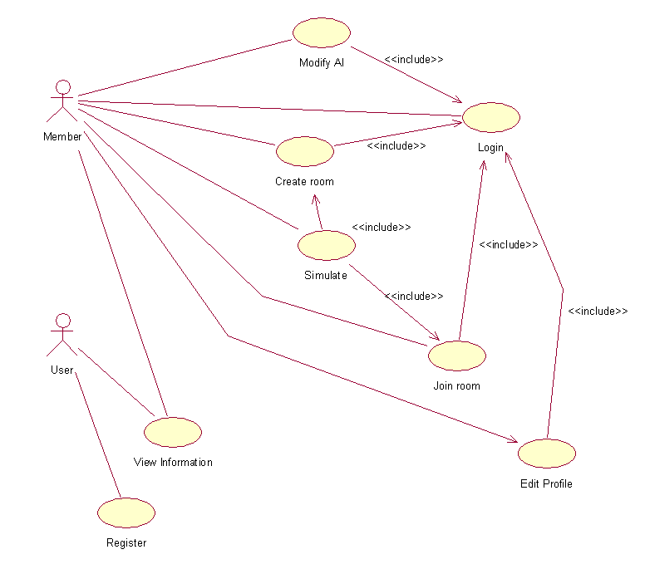
รูปที่ ก.2 Use Case Diagram ของเกม
use case ของเกมนั้นได้อธิบายถึงภาพรวมของการพัฒนา ซึ่งจะเห็นได้ว่าเกมนั้นมี actor และ use case โดยจะอธิบายแยกได้ดังนี้
- actor มี 2 คนด้วยกัน
  - actor ที่เป็น user หรือผู้ใช้ทั่วไป ที่มีหน้าที่ในการใช้งานเกมจำกัดเฉพาะบางส่วนเท่านั้น ที่เข้าใช้งานได้เฉพาะส่วนของการสมัครสมาชิก (Register) และการดูข้อมูลรายละเอียดในตัวเกม (View Information)
  - actor ที่เป็น Member หรือสมาชิก ที่สามารถเข้าใช้งานได้ในเกือบทุก use case ของเกมโดยที่ก่อนจะทำการเป็นสมาชิกนั้นต้องผ่านการสมัครสมาชิกก่อน
- use case มีรายละเอียดดังต่อไปนี้
- Register เป็นการสมัครสมาชิกในการเข้าเล่นเกมนั้นต้องผ่านการสมัครสมาชิกเพื่อสร้าง user name และ password ก่อน ถึงจะสามารถเข้าใช้งานและเล่นเกมได้
- View Information ดูข้อมูลการรายละเอียดของเกม โดยส่วนนี้จะเป็นส่วนของเว็บไซด์ที่จะมีข้อมูลต่างๆเพื่อการเล่นเกม
- Modify Code เป็นการที่ผู้เล่นกำหนดค่าการต่อสู้ให้กับตัวละครของตัวเอง ซึ่งจะกำหนดท่าทางการต่อสู้ และการเคลื่อนไหวได้
- Login ก่อนการจะทำการใดๆเกี่ยวกันเกมในฐานะสมาชิกนั้น ต้องทำการ log in หรือเข้าสู่ระบบเสียก่อน ซึ่งในการ log in นั้นต้องอาศัย user และ password ที่ได้ทำการ Register ไว้ก่อนแล้ว
- Create room ทำการสร้างห้องขึ้นมาเพื่อเล่นเกม ในกรณีที่ไม่ต้องการเข้าไปเล่นกับห้องที่คนอื่นสร้างไว้ จึงทำการสร้างห้องขึ้นมาใหม่เพื่อรอคู่ต่อสู้อีกฝ่ายเข้ามาทำการเล่นเกมด้วย
- Simulate ทำการประมวลผลการเล่นเกม ซึ่งผู้เล่นทั้งสองฝ่ายได้ทำการตกลงยืนยันค่า Code ซึ่งได้กำหนดไปแล้วจะทำการประมวลผลมาแสดงที่หน้าจอของผู้เล่นแต่ละคน
- Join room คือมีผู้สร้างห้องเพื่อรออีกฝ่ายเข้ามาเล่นแล้ว สามารถเข้าไป Join หรือร่วมเล่นเกมได้
- Edit Profile ทำการแก้ไขข้อมูลของผู้เล่น ซึ่งเป็นข้อมูลที่ได้ทำการสมัครสมาชิกไปในตอนแรก

ก.3 Collaboration Diagram
Register
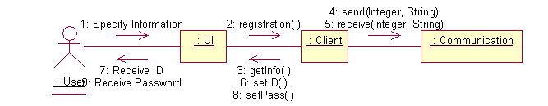
รูปที่ ก.3 Collaboration Diagram ของการ Register
ขั้นตอนในการเข้าสมัครสมาชิก(Register)
- Specify Information ทำการระบุข้อมูลของผู้ลงทะเบียน
- registration() ทำการยืนยันการลงทะเบียน
- getInfo() รับข้อมูลการลงทะเบียน
- send(Integer, String) ส่งข้อมูลไปยังเซิร์ฟเวอร์
- receive(Integer, String) รับค่าข้อมูลกลับมาจากเซิร์ฟเวอร์
- setID() กำหนดค่าชื่อผู้ใช้
- ReceiveID user รับค่าชื่อผู้ใช้
- setPass() กำหนดค่ารหัสผ่าน
- Receive Password user รับค่ารหัสผ่าน

Log in
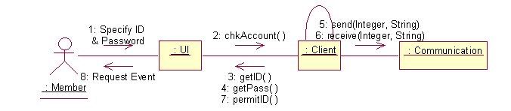
รูปที่ ก.4 Collaboration Diagram ของการ Login
ขั้นตอนในการสร้างเกม(Log in)
- Specify ID&Password ขั้นตอนที่ทำการระบุชื่อผู้ใช้และรหัสผ่าน
- chkAccount() ทำการตรวจสอบว่ามีชื่อผู้ใช้ในระบบหรือไม่
- getID() Client รับชื่อผู้ใช้จากสมาชิก
- getPass() Client รับชื่อรหัสผ่านจากสมาชิก
- send(Integer,String) ส่งค่าการร้องไปยัง server
- receive(Integer,String) รับค่าการร้องขอจาก server
- permitID() ยืนยันข้อมูล
- Request Event รอรับการเลือกการเล่นจาก user
Create Room
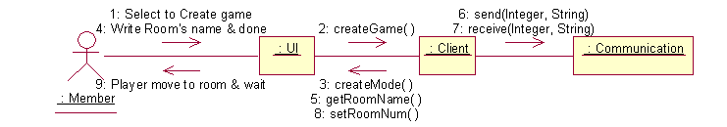
รูปที่ ก.5 Collaboration Diagram ของการ Create Game

ขั้นตอนในการสร้างห้อง (Create room)
- Select to Create room ทำการเลือกเมนูเพื่อสร้างห้อง
- createGame() ทำการเลือกสร้างห้อง
- createMode() สร้างโหมด
- Write Room’s name & done กำหนดชื่อห้องที่ต้องการสร้าง
- getRoomName() รับชื่อห้องที่ได้กำหนดให้
- send(Integer, String) ส่งค่าการร้องไปยัง server
- receive(Integer, String) รับค่าการร้องขอจาก server
- setRoomNum() ระบบคืนค่าเลขประจำห้องที่สร้างคืนมา
- Player move to room & wait ผู้เล่นเข้ายังห้องทีได้สร้างและรออีกฝ่ายเขามาร่วมเล่นเกม

Join Game
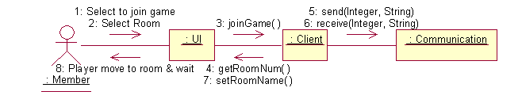
รูปที่ ก.6 Collaboration Diagram ของการ Join Game
ขั้นตอนในการเข้าเล่นเกม(Join Game)
- Select to join game เลือกว่าจะทำการ join game
- Select Room ทำการเลือกห้องที่ได้สร้างไปแล้วจากรายชื่อห้องที่มีอยู่
- joinGame ทำการเลือก join game
- getRoomNum() รับชื่อห้องที่ต้องการเข้าไป join
- send(Integer, Integer) ส่งค่าไปยังเซิร์ฟเวอร์
- receive(Integer, String) รับค่ามาจากเซิร์ฟเวอร์
- setRoomName() กำหนดค่าหมายเลขห้อง
- Player move to room & wait ผู้เล่นเข้าไปยังห้องเพื่อเล่นและคอยคู่ต่อสู้พร้อม

Modify Code
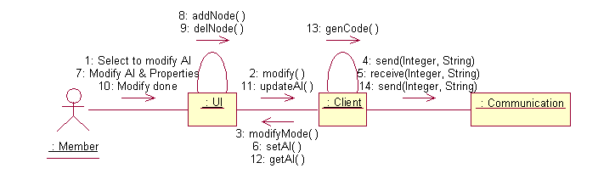
รูปที่ ก.7 Collaboration Diagram ของการ Modify code

ขั้นตอนในการกำหนดค่าการต่อสู้ (Modify code)
- Select to modify AI ทำการเลือกเพื่อที่จะกำหนดค่าการต่อสู้ให้กับตัวละคร
- modify() เลือกทำการ modify code
- modifyMode() เปลี่ยนไปยังหน้าจอ modify code
- send(Integer, String) ทำการส่งค่าไปยังเซิร์ฟเวอร์
- receive(Integer, String) ทำการรับค่ามาจากเซิร์ฟเวอร์
- setAI() นำค่า ai เดิมที่รับมาจาก server set ลงหน้าจอ
- Modify AI & Properties
- addNode()
- delNode()
- Modify done ทำการยืนยันการ modify ค่าให้กับตัวละคร
- updateAI() ทำการ update ค่า code ลงบนฐานข้อมูล
- getAI() ทำการรับค่า code ที่ได้กำหนดไป
- genCode() แล้วทำการสร้าง code นั้นออกมาเพื่อส่งไปเก็บยังเซิร์ฟเวอร์
- send(Integer, String) ส่งค่าต่างๆที่ได้กำหนดไปยังเซิร์ฟเวอร์

Simulation
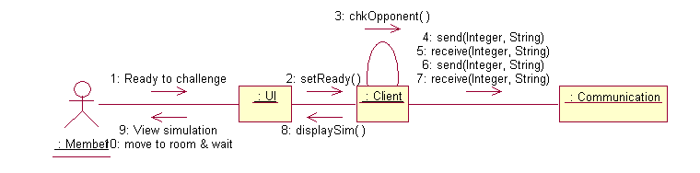
รูปที่ ก.8 Collaboration Diagram ของการ Simulation

ขั้นตอนในการแสดงผลการรัน Code (Simulation)
- Ready to challenge กำหนดว่าพร้อมต่อสู้
- setReady() กำหนดสถานะพร้อมจะเล่น
- chkOpponent() ตรวจสอบความพร้อมของคู่ต่อสู้
- send(Interger, String) ส่งค่าไปยังเซิร์ฟเวอร์ เพื่อให้ server ประมวลผล result script
- receive(Interger, String) รับค่ายืนยันกลับมาจากเซิร์ฟเวอร์
- send(Interger, String) ส่งค่าไปยังเซิร์ฟเวอร์เพื่อร้องขอ result script
- receive(Interger, String) รับค่า result script มาจากเซิร์ฟเวอร์
- displaySim() เรียกฟังก์ชันการแสดงผล
- View simulation แสดงผลการรันยังเครื่องของผู้เล่น
- move to room & wait กลับมายังห้องและสถานะคอย

ก.4 Sequence Diagram
Create Game เป็นลำดับในการสร้างเกม
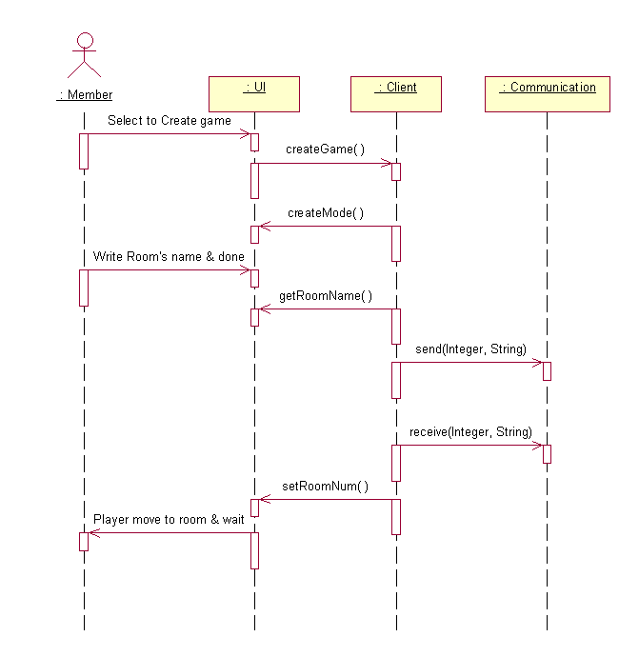
รูปที่ ก.9 Sequence Diagram ของการ Create Game

Join Game เป็นแผนภาพแสดงลำดับในการร่วมเข้าเล่นเกม
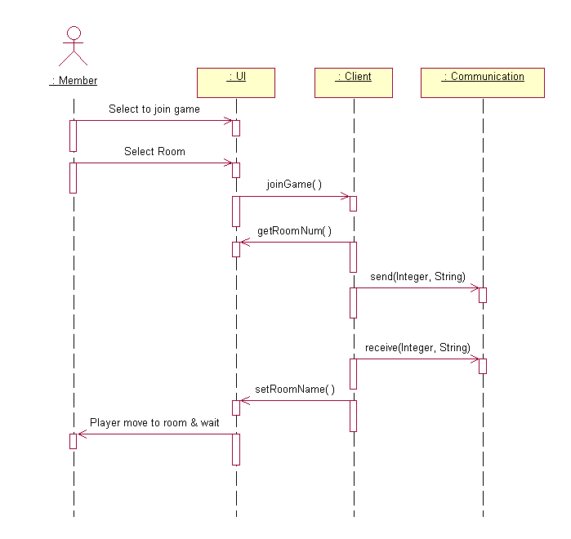
รูปที่ ก.10 Sequence Diagram ของการ Join Game

Log in เป็นแผนภาพแสดงลำดับในการล็อกอินเข้าสู่ระบบ
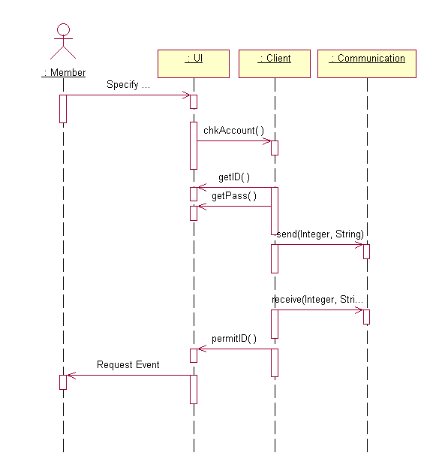
รูปที่ ก.11 Sequence Diagram ของการ Login

Modify code เป็นแผนภาพแสดงลำดับในการกำหนดท่าทางการต่อสู้และการเคลื่อนไหวให้ตัวละคร
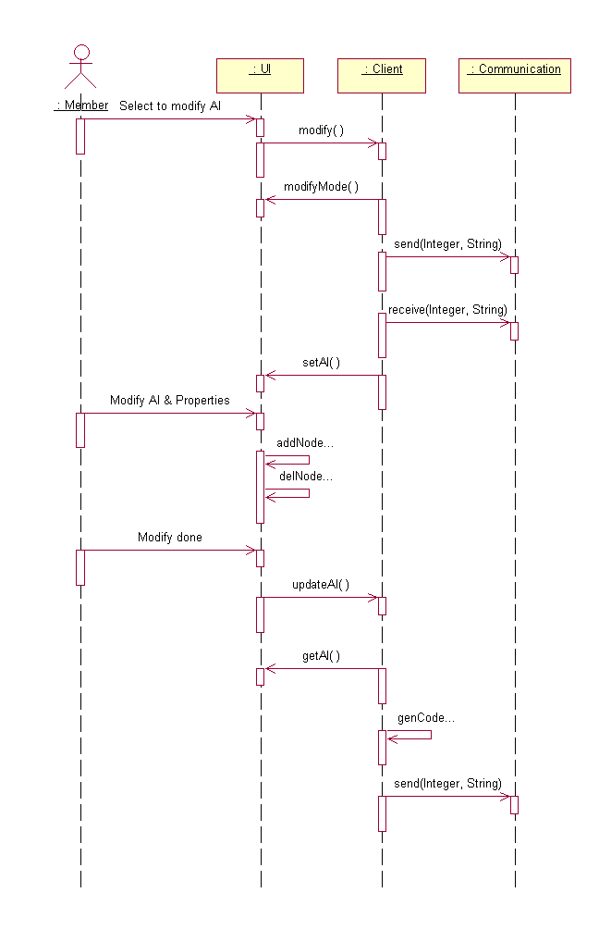
รูปที่ ก.12 Sequence Diagramของการ Modify code
Register เป็นแผนภาพแสดงลำดับในการสมัครสมาชิก
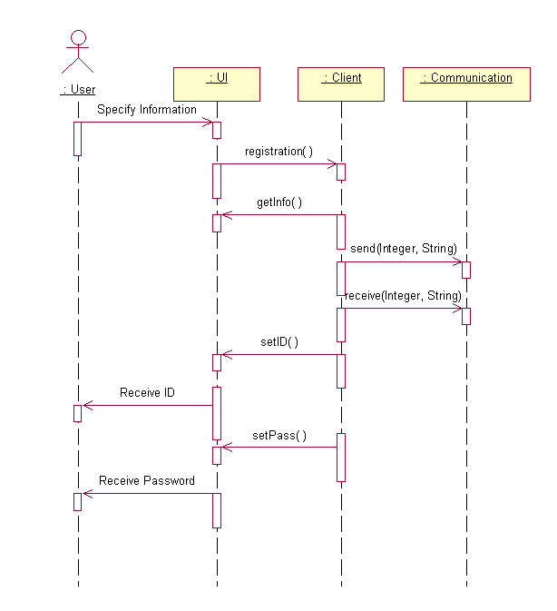
รูปที่ ก.13 Sequence Diagramของการ Register

Simulation เป็นแผนภาพแสดงลำดับในการจะแสดงผลการรันเกมที่รับมาจากทางเซิร์ฟเวอร์
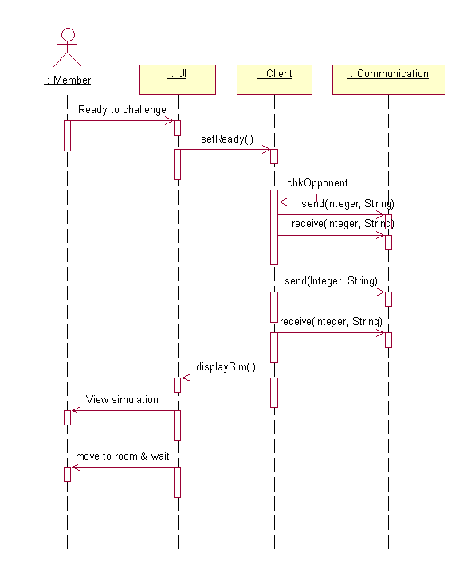
รูปที่ ก.14 Sequence Diagram ของการ Simulation

ก.5 Class Diagram
Class Diagram จะมีทั้งหมด 3 โมดูลหลักคือ UI, Client และ Communication โดยที่สามารถอธิบายได้ดังนี้
- UI เป็นส่วนของหน้าจอการแสดงผลเพื่อ
- Client เครื่องผู้เล่นในการรับและจัดการค่าต่างๆ
- Communication ค่าที่ถูก

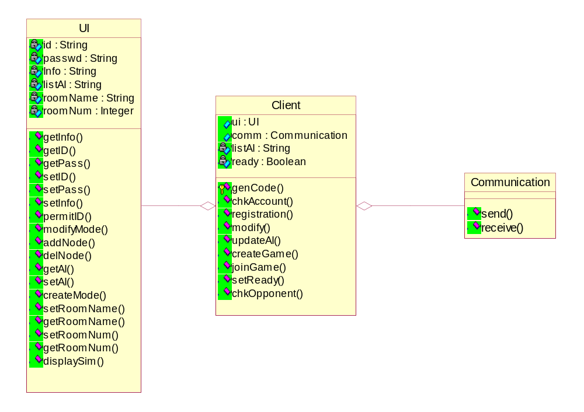

รูปที่ ก.15 Class Diagram

